**發送流程**

1.點選簡訊發送，於下圖白色區域輸入行動電話，點輸入說明有詳細說明

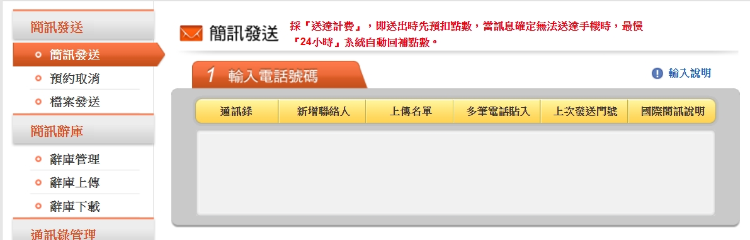

2.在輸入簡訊內容白色區域輸入簡訊內容。

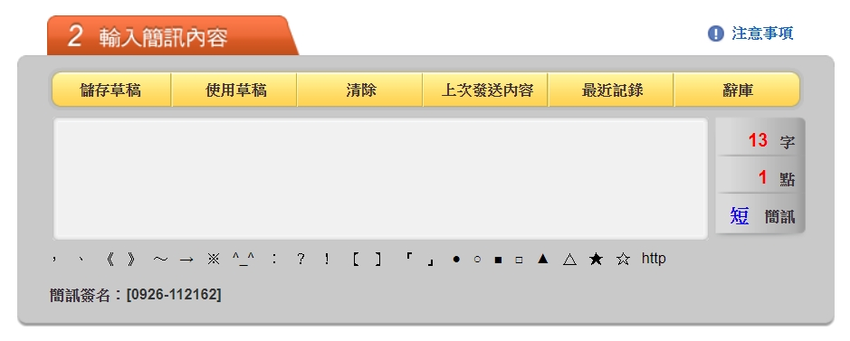

3.選擇即時發送或預約發送，點發送鍵，發送成功。

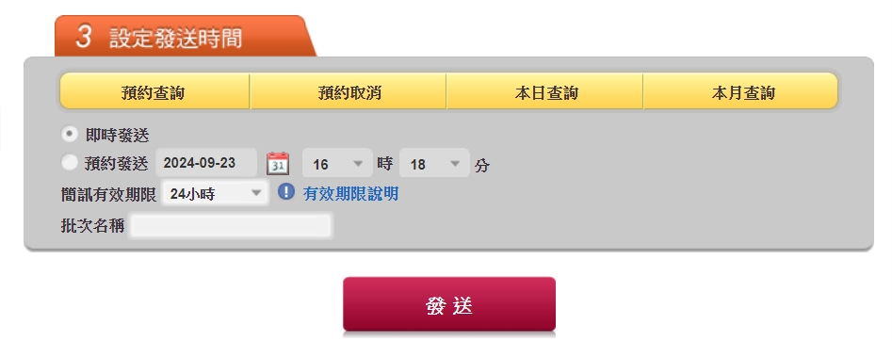

**發送規範：**

1. **採『送達計費』，即送出時先預扣點數，當訊息確定無法送達手機時，最慢『24小時』系統自動回補點數。**
2. **扣點規則為:  
   a.訊息內容為長度超過160個字的純半形英數字(任一符號/空格亦納入計算)，或內容包含中文且長度超過70個字時(任一符號/空格亦納入計算)，將以長簡訊發送；  
   反之則為短簡訊。  
   b.【國內長簡訊】若簡訊內容為純半形英數字(任一符號/空格亦納入計算)，每153個字需一點；包含任一中文字(任一符號/空格亦納入計算)，則每67個字需一點。  
   c.【國內短簡訊】每一則需一點。  
   d.【國際簡訊】為上述國內訊息的五倍計費。**
3. **發送簡訊時，請務必於簡訊結尾處屬名。（簡訊簽名)**
4. **簡訊內容若造成接收者困擾，本公司於接獲客訴後，該發送者帳號將予以停權。**
5. **本服務為單向簡訊傳送，簡訊接收者之回覆簡訊動作將屬無效傳遞，建議傳送者可於簡訊簽名欄署名回傳手機號碼，或簽署如「電腦發送請勿回」等相關字語。**
6. **預約時間在系統時間10分鐘之內的簡訊都視為即時簡訊發送。**
7. **簡訊內容包含超連結網址，建議在網址前後加入空白，若超連結網址位在簡訊簽名之前，請於簡訊簽名的最前面加入空白，讓接收端手機顯示網址時可以正常點選超連結。**
8. **免費測試點數若持續發送給單一門號超過50通以上，經認定非商務或正常測試使用時，本公司有權將該帳號予以停權。**